Адаптационное занятие с будущими первоклассниками по теме «Давай знакомиться!»

Босунова Алёна Николаевна,
учитель начальных классов
МБОУ «НОШ № 5», г. Лысьва

Проблема адаптации первоклассников к школе является актуальной для всей системы образования. Приходя в школу, попадая в новую для себя ситуацию, практически все дети переживают и волнуются. И учитель, и родители заинтересованы в том, чтобы первоклассники как можно быстрее и успешнее вошли в школьную жизнь. С помощью игровых методов можно помочь ребенку в успешной адаптации.
Первое адаптационное занятие я провела в июне с будущими первоклассниками. Продолжительность занятия – 30-40 минут. Все игры и упражнения провожу в музыкальном сопровождении. Это позволяет сделать занятие более эффективным и эмоциональным.

Цель: создание условий для знакомства первоклассников с учителем и друг с другом.
Задачи:
- предоставление детям возможности назвать свои имена ;
- знакомство учащихся со школьным правилом “Говорить по очереди”;
- формирование у детей отношения друг к другу как к целостной группе – “класс”;
- знакомство с пространством класса, формирование отношения к нему как к своему классу.

Материалы к занятию:
1. Цветочная поляна.
2. Цветы, вырезанные из цветной плотной бумаги. На них печатными буквами написано имя учителя и имена всех учеников. Можно сделать все цветы разных цветов, (или разные типы цветов), например, цветы с именами девочек одного цвета, а с именами мальчиков – другого (или по именам).
3. Музыкальный фон.
4. Физ. минутка («Вперёд четыре шага»)
5. Цветные карандаши.
6. Альбомные листы.
7. Интерактивная доска.
8. Мультимедиа.
ХОД ЗАНЯТИЯ
I. Организационный момент. Постановка темы и цели занятия.
1) - Здравствуйте, ребята, уважаемые родители!
-Я очень рада встрече с вами.
- Сегодня на занятии мы сможем узнать друг друга, и ближе познакомиться, поэтому занятие так и называется «Давай знакомиться!»
(слайд1)

2) - Ребята, сигналом к началу любого задания будут такие слова:
1,2,3 – слушай и смотри!
3,2,1 – мы начнем сейчас!
- Давайте скажем эти слова вместе. Согласны?
- Встаньте возле своих парт. Смотрите на меня и повторяйте движения, которые я буду показывать, чтобы лучше запомнить.
- 1,2,3 (хлопнуть в ладоши 3 раза) – слушай (показать руками на уши) и смотри (показать руками на глаза)!
- 3,2,1 (хлопнуть в ладоши 3 раза) – мы начнем сейчас (протянуть навстречу классу руки ладонями вверх)!
- Спасибо! Садитесь, пожалуйста, на свои места и посмотрите на меня.

II. Создание мотивации к деятельности.
1) - Отгадай загадку:
Я соткано из зноя, несу тепло с собою,
Я реки согреваю, «купайтесь!» — приглашаю.
И любите за это вы все меня, я …
(лето)
- Дети, кто из вас любит лето? Почему? (можно купаться, загорать, ловить рыбу, бегать, кататься на велосипеде, кушать фрукты и ягоды, собирать грибы, ….).
- А знаете ли какое это лето? (видео-ролик «Лето»)

Я люблю лето за яркие краски. Особенно их, много в лесу, на лесной поляне.

2) Предлагаю Вам побывать на цветочной поляне – необычной поляне Знакомства. Хотите? (слайд 2)

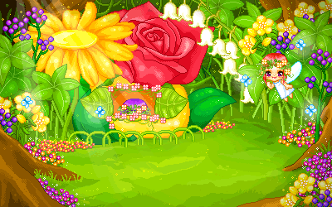

II. Постановка проблемы.
1) - Я ваш учитель. Меня зовут Алёна Николаевна (прикрепляю цветок, вырезанный из цветной бумаги, на котором написано мое имя). Посмотрите вокруг, как много ребят в классе. У каждого из Вас есть имя. Может быть, вы еще не все друг друга знаете, не со всеми знакомы. Конечно, сразу бывает трудно запомнить, кого как зовут. Но ведь сложно разговаривать с человеком, если не знаешь его имени. Вот мы и будем вместе учиться знакомиться.
2) - Давайте познакомимся? Когда я скажу “3,4”– каждый по команде выкрикнет свое имя.
- “3,4” (каждый ребенок выкрикивает свое имя)
- Ой,ой,ой! Вы так громко кричали, а я ни одного имени не расслышала. А вы все имена расслышали? (- Нет!)
- Вот и я не расслышала. Давайте попробуем по-другому. Если не получилось громко, скажем свои имена шепотом.
- “3,4”!
- Опять что-то не то. Никто не кричал, а все равно ничего не понятно. А вы много имен услышали? (Нет!)
- Как вы думаете, почему? (Потому что все кричим одновременно).

III. Решение проблемы.
1) - Вместе работать хорошо, играть весело, петь здорово, а вот отвечать вместе плохо: когда все сразу говорят разные слова, то ничего не понять, поэтому в школе существует правило «Говори по очереди». (слайд 3)
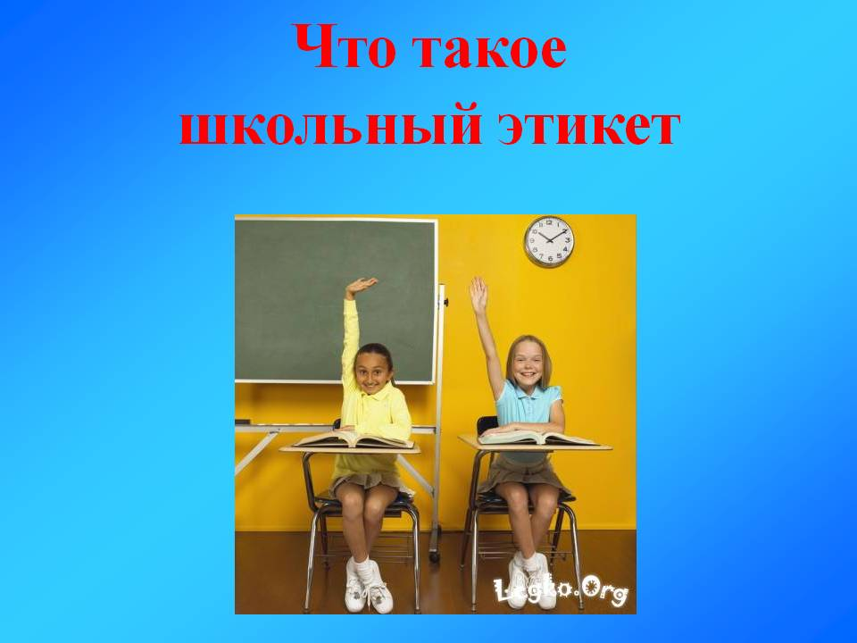

2) - Давайте попробуем говорить по очереди, по одному.
Игра «Вы еще не знаете, кто я и что я люблю …» (это короткая игра, которая используется для создания атмосферы доверия в группе, интерактивная форма).
- У меня есть волшебное сердечко, давайте сейчас его передавать друг и другу и слушать, как зовут мальчиков и девочек нашего класса и рассказывать, что вы любите, о чем не знают другие (учитель начинает с себя).

3) Вывод:
- Что нового вы узнали о своих одноклассниках?
- Есть похожие ответы?
- Есть ли общие интересы и увлечения?
- Ребята, вы видите, что у вас есть что – то общее, чем – то вы отличаетесь, но еще очень важно то, что вы будете учиться все в одном классе.

2) Сигнал:
1,2,3 – слушай и смотри!
3,2,1 – мы начнем сейчас!
- Мальчики, поднимите вверх цветы!
- Девочки, поднимите цветы!
- Спасибо!
3) - Теперь мы услышали все имена. - Дети, вам нравится эта поляна? (ответы могут быть разные, но надо подвести первоклассников к тому, чтобы они захотели сделать эту поляну еще красивее).
IV. Физ. минутка («Вперёд четыре шага»)
- Наполните эту поляну радостью, улыбками и хорошим настроением.

V. Закрепление и проговаривание во внешней речи.
Сигнал:
1,2,3 – слушай и смотри!
3,2,1 – мы начнем сейчас!

1) -Я прошу выйти всех, кого зовут: 3 Ани, 2 Матвея, 2 Даши, 2 Тимофея, 2 Ильи, 2 Вики, 2 Саши, имя на букву – Т, Р, С, К, Н, Л, П, Э, имя мальчика на А и оканчивается на Й., имя мальчика начинается и оканчивается на М (к доске выходят либо 1 человек, либо целая группа и крепят свои цветы на доску и садятся на место.)

2) Вывод:
- Дети, посмотрите, как много цветов у нас получилось, так же много, как и нас. И все мы один класс (помещаю табличку “Наш класс”.) Вот, он какой наш класс! Наша поляна стала ещё краше.
- Ребята, наш класс – это все мы, а еще наш класс - это комната, где мы находимся. Посмотрите, какой он замечательный: светлый, уютный! Но вы здесь совсем недавно и еще не совсем к нему привыкли, правда?
- И он к нам тоже еще не привык: ждет, присматривается – будем ли мы его
любить, заботиться, не обидим ли его? Предлагаю наполнить класс хорошим настроением.

VI. Упражнения на расслабление.
1) Игра «Давай знакомиться!» (Поменяйтесь местами те, кто любит лето, у кого есть пуговицы на одежде, кто пришёл сегодня с папой, у кого есть жёлтый цвет – цвет солнца, одежа в полоску, светлые волосы, косички, веснушки на лице – кого любит солнышко, тёмные глаза, умывался, …)

VII. Рефлексия занятия.
- Давайте вырастим на нашей доске большую цветочную поляну. Сделаем это так. Я буду Найди своё место на Цветочной поляне и прикрепи свои цветы на доску. (музыкальный фон)
- Слышите, музыка затихает. Наш первый урок знакомства подходит к концу.
- Сегодня мы замечательно поработали и даже немного поиграли.
- Что вам понравилось больше всего?
- Как вы думаете, вам будет уютно заниматься в таком классе?
- Чьи имена вы запомнили?

VIII. Домашнее задание.
- Давайте сделаем нашему классу подарок: украсим его своими рисунками на тему «Мои увлечения летом».
IX. Итог занятия.
- Спасибо вам, уважаемые дети, за участие. Позвольте подарить вам на память частичку лета (сувениры). До свидания, до следующего занятия. Я очень его буду ждать.
Фотография на память.

